Фракція "Об'єднання "Самопоміч" у Ніжинській міській раді 15 грудня 2016 р. першою із фракцій ради провела публічний звіт про свою роботу за 2016 рік у вигляді відкритої зустрічі з ніжинцями, представниками громадськості, ЗМІ. Звіт попередньо було опубліковано в міській газеті "Вісті" (номер за 9 грудня 2016 р.), та розміщено на офіційному сайті Ніжинської міської ради (12 грудня 2016 р. - http://www.nizhynrada.gov.ua/…/rchniy-zvt-deputatv-frakts-o…). На звіті були присутні усі 5 депутатів фракції: К.Смалій, М.Булигін, Г.Дудченко, Д.Тимошик, Н.Шевченко. У рамках звіту було окреслено основні результати роботи фракції, охарактеризовано принципи та пріоритети, якими керувалась фракція у своїй роботі. Крім загального звіту кожен з депутатів прозвітував про свою персональну роботу в постійних депутатських комісіях та на виборчих дільницях. У кінці зустрічі голова фракції Костянтин Смалій зазначив, що 2016 рік був для фракції роком накопичення досвіду та знань та від імені фракції пообіцяв зробити все, щоб у 2017 р. по-максимуму використати набуті досвід та знання на користь ніжинської громади.
Звіт депутатів фракції "Об'єднання "Самопоміч" у Ніжинській міській раді про діяльність у 2016 р.
На місцевих виборах 2015 р. за „Об’єднанння „Самопоміч” проголосувало 12,6 % ніжинців. Відтак до Ніжинської міської ради VII скликання було обрано 5 депутатів від „Самопомочі”: Констянтин Смалій (тренер КДЮСШ), Михайло Булигін(приватний підприємець), Геннадій Дудченко (викладач НДУ ім. М.Гоголя), Дмитро Тимошик (керівник відділення банку „Райфайзен-Аваль”), Наталія Шевченко (викладачка НАТІ). Вказані депутати зформували у міській раді фракцію „Об’єднання „Самопоміч”, головою якої було обрано Костянтина Смалія.
Перед виборами ніжинська організація „Самопоміч” задекларувала принцип абсолютного оновлення складу міської ради. На наше переконання лише така внутрішня люстрація може стати запорукою якісного оновлення діяльності усієї системи місцевого самоврядування у місті та умовою викорінення домайданівських традицій безвідповідальності, кулуарності, корупованості, корисливості. Тому жоден кандидат та, відповідно, обраний від „Самопомочі” депутат не мав попереднього досвіду депутатської діяльності.
З точки зору виконання своїх безпосередніх депутатських обов’язків фракція „Самопоміч” за перший рік своєї роботи зарекомендувала себе як одна з найбільш дисциплінованих депутатських груп. За листопад 2015 - листопад 2016 рр. Ніжинська міська рада провела 18 чергових та позачегових сесій. За депутатами фракції значиться лише 3 пропуски.
Кожен із депутатів фракції „Самопоміч” входить до однієї із 5 депутатських комісій Ніжинської міської ради:
Смалій К.М. - заступник голови постійної комісії з питань соціального захисту населення, освіти, охорони здоров’я, культури, сім’ї та молоді, фізкультури і спорту.
Булигін М.М. – член комісії з питань земельних відносин, будівництва, архітектури, інвестиційного розвитку міста та децентралізації.
Дудченко Г.М. - секретар комісії з майнових та житлово-комунальних питань, транспорту, зв’язку та охорони навколишнього середовища.
Тимошик Д.М. – заступник голови комісії з питань соціально-економічного розвитку міста, підприємницької діяльності, дерегуляції, фінансів та бюджету.
Шевченко Н.О. – секретар комісії з питань регламенту, депутатської етики та діяльності, законності, правопорядку, антикорупційної політики, свободи слова та зв’язків з громадськістю.
За дванадцять місяців з бл. 175-ти засідань комісій депути фракції відвідали 154 засідання.
Протягом року депутати фракції „Самопоміч” та їх помічники забезпечували роботу громадської приймальні. Всього за рік через приймальню фракції пройшло більше 180 ніжинців. Їхні проблеми вирішувались депутатами у формі депутатських запитів, звернень, виносились на комісії або безпосередньо на сесію.
Кожен з депутатів фракції також проводив регулярні зустрічі з виборцями своїх округів. Всього таких зустрічей було проведено більше 20-ти.
Не менш важливою складовою діяльності фракції „Самопоміч” у ніжинській міській раді була робота над проектами рішень міської ради.
За час роботи в міській раді депутатами фракції „Самопоміч” безпосередньо було підготовано 11 проектів рішень. Девять з них прийняті міською радою, два – не прийняті. Найважливішими рішеннями ініційованими фракцією є наступні:
- Статут м. Ніжина. Депутати фракції доклали максимальних зусиль, щоб цей документ відповідав базовим демократичним принципам.
- Рішення про внесення змін до Положення про постійні комісії Ніжинської міської ради Чернігівської області VІІ скликання та рішення про внесення змін до Регламенту Ніжинської міської ради Чернігівської області VІІ скликання. Ці два рішення заклали умови для забезпечення максимальної прозорості діяльності міської ради.
- Бюджетний регламент Ніжинської міської ради. Унормував та впорядкував бюджетний процес, забезпечуючи, одночасно його публічність та прозорість.
- Рішення про заборону зовнішньої реклами в історичній частині м. Ніжина вперше в історії міста створило прецендент охорони історичної частини міста.
- Рішення про фінансування з бюджету міста видатків на утримання комунальних закладів освіти міста, врегулювання питання збору та використання добровільних внесків батьків в закладах освіти міста.
На жаль не було прийнято міською радою підготований депутатами фракції та схвалений Громадською радою та Народною радою Ніжинщини проект рішення про наглядові ради при комунальних підприємствах, який мав забезпечити створення механізму впливу громадськості на діяльність комунальних підприємств м. Ніжина.
Загалом за рік роботи міської ради VІІ скликання на сесіях було розглянуто та прийнято більше 500 рішень. Кожне з них уважно вивчалось на відповідність інтересам ніжинської громади Дорадчими радами міського осередку ПП „Об’єднання „Самопоміч”, що проходили перед кожною сесією. Лише після цього визначалась позиція фракції по кожному рішенню і була одностайною та незмінною під час голосування на сесії. „Самопоміч” підтримувала всі ініціативи, які мали на меті вивести наше місто із стану провінційної летаргії і рішуче виступали проти будь-яких сумнівних проектів, що могли мати негативні наслідки для міста.
Депутатами фракії за звітний період було ініційовано більше 25 депутатських звернень. По більшості з них на різних рівнях міської влади було здійснено заходи, що суттєво покращили ситуацію у різних сферах життя міста, або ж вирішили окремі локальні проблеми.
Не стояла осторонь фракція і від загальнодержавних проблем. За рік роботи, депутатами „Самопомочі” було ініційовано 5 звернень Ніжинської міської ради до Верховної Ради України по найболючішим соціальним, політичним чи економічним проблемам.
Пріоритетні напрямки діяльності фракції відображають передвиборчу програму ніжинського осередку ПП „Самопоміч”:
- забезпечення прозорості міської влади та розширення можливостей впливу на неї громади;
- стимулювання саморганізації населення всебічна підтримка громадських ініціатив;
- пошук шляхів пожвавлення економічного життя міста;
- сприяння, підтримка та стимулювання розвитку спортивної та дозвіллєвої інфраструктури в місті;
- пошук шляхів вирішення екологічних проблем міста;
- стимулювання туристичного розвитку міста;
Цього року було зроблено лише перші, ле дуже значні кроки на шляху реалізації визначених завдань. Через відсутність депутатського досвіду далеко не все задумане було втілено у життя. Але депутати „Самопомочі” готові продовжувати працювати на користь ніжинської громади. Переконані, що за підтримки ніжинців гуртом ми зможемо змінити місто. Більше того зміни вже почались і вони незворотні.
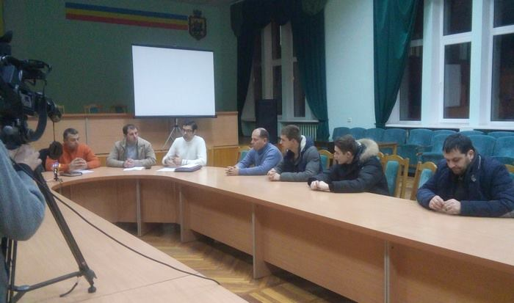 Фото із сайту Мynizhyn.com

